# Vị trí công việc

Chức năng này cho phép người dùng khai báo vị trí công việc sử dụng trên hệ thống.

**Các bước thực hiện**

**Bước 1:** Vào phân hệ **Cấu hình**, chọn **Vị trí công việc**, nhấn ***Tạo***

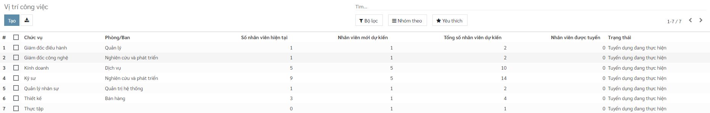

image-20210914002226361

**Bước 2:** Khai báo các thông tin chi tiết của Vị trí công việc

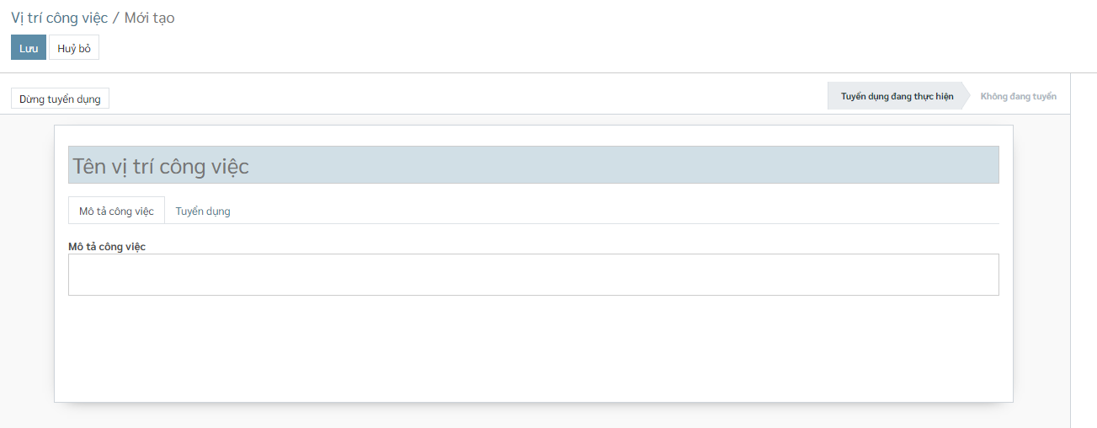

image-20210914002315215

* Tên vị trí công việc: Nhập tên vị trí công việc
* Mô tả công việc: Nhập mô tả vị trí công việc
* Phòng Ban: Tạo phòng ban mới (Hoặc chọn phòng ban có sẵn dưới combobox)
* Nhân viên mới dự kiến: nhập số lượng nhân viên dự kiến cho vị trí công việc

# Kinh nghiệm & Kỹ năng

Chức năng này cho phép người sử dụng khai báo Kỹ năng, Loại kỹ năng được sử dụng trong phân hệ Nhân viên của hệ thống.

**Các bước thực hiện**

**Bước 1:** Vào phân hệ **Cấu hình**, chọn **Các kỹ năng**, nhấn ***Tạo***

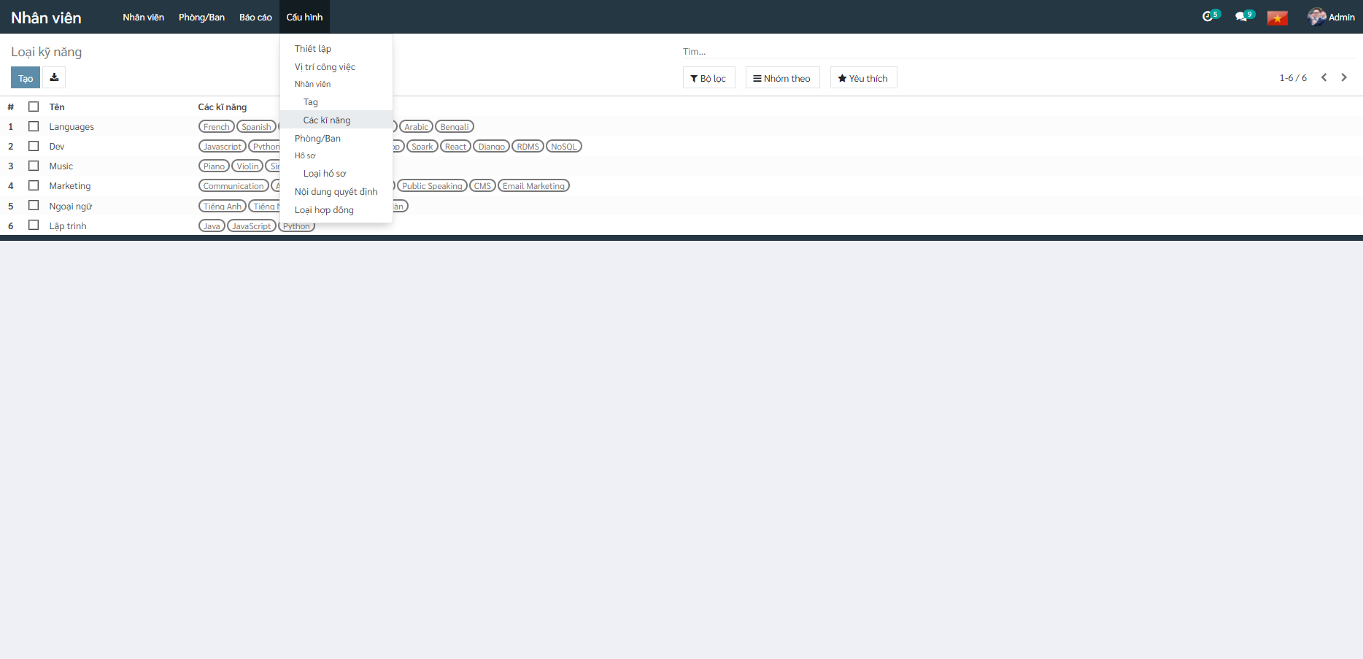

image-20210930144827185

**Bước 2:** Khai báo các thông tin chi tiết của Loại kỹ năng

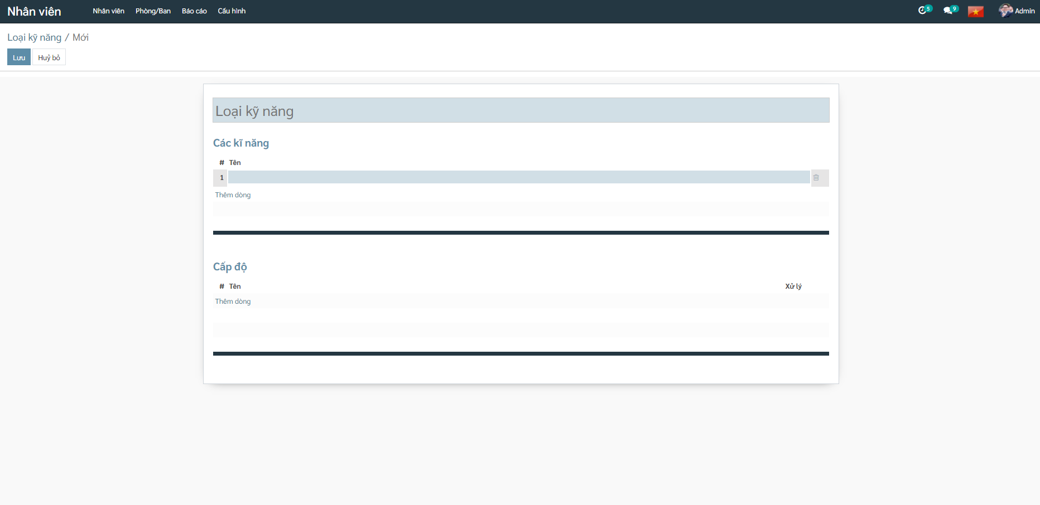

image-20210930144906337

Tại mục **Cấp độ**, nhập cấp độ của kỹ năng (Theo phần trăm, hoặc theo thang điểm)

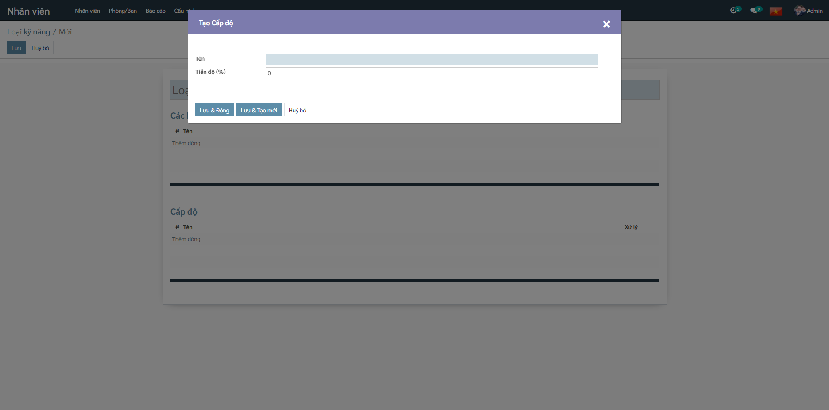

image-20210930145042742